# Apollo前端开发项目经验总结暨分享

## 项目背景

#### 前端开发演变

##### 简单明快的早期时代 http://imgsrc.baidu.com/forum/w%3D580/sign=4448e1e0372ac65c6705667bcbf3b21d/7fa2144bd11373f0fccd521fa60f4bfbf9ed04a5.jpg

Web 1.0 时代，非常适合创业型小项目，不分前后端，经常 3-5 人搞定所有开发。页面由 JSP、PHP 等工程师在服务端生成，浏览器负责展现。基本上是服务端给什么浏览器就展现什么，展现的控制在 Web Server 层。

二、后端为主的 MVC 时代为了降低复杂度，以后端为出发点，有了 Web Server 层的架构升级，比如 Structs、Spring MVC 等，这是后端的 MVC 时代。   
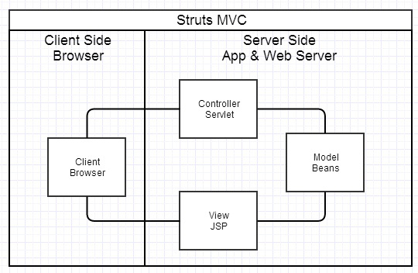

三、Ajax 带来的 SPA 时代。  
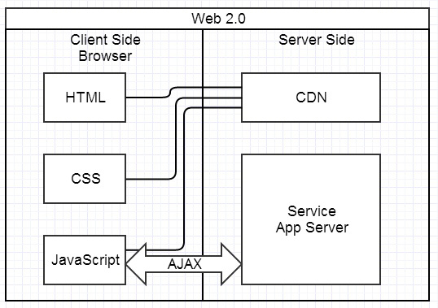

四、前端为主的 MV* 时代  
为了降低**前端开发**复杂度，除了 Backbone，还有大量框架涌现，比如 EmberJS、KnockoutJS、AngularJS 等等。这些框架总的原则是先按类型分层，比如 Templates、Controllers、Models，然后再在层内做切分，如下图：  
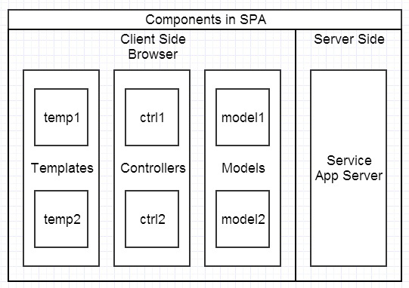

五、Node 带来的全栈时代  
前端为主的 MV* 模式解决了很多很多问题，但如上所述，依旧存在不少不足之处。随着 Node.js 的兴起，JavaScript 开始有能力运行在服务端。这意味着可以有一种新的研发模式：  
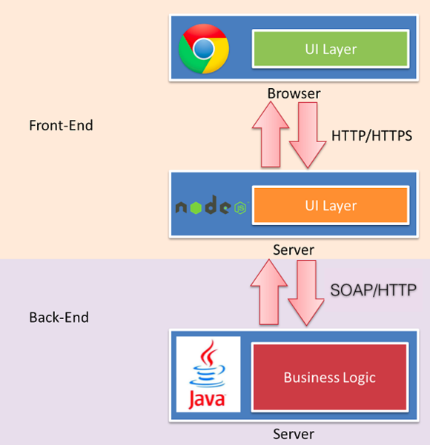

#### 车险前端现状

#### Apollo前端框架选型

## 开发准备

#### 框架搭建

#### 文档规范整理

#### 框架学习

## 开发过程

#### 工程化搭建总结

#### 框架知识学习

## 网销车险2017年研究方向